Что такое наркотик?  Наркотики – это вещества природного или искусственного происхождения, которые обладают свойствами изменять человеческое сознание. Все наркотики изменяют чувства, настроение, мышление. Человек может быть веселым и расслабленным или, наоборот, печальным и подавленным. Наркотики способные вызывать физическую и/или психическую зависимость и  наносить существенный вред физическому и психическому здоровью человека.  Чем опасны наркотики?  Все наркотики без исключения – это сильнодействующие ЯДЫ, очень вредные для физического и психического здоровья!  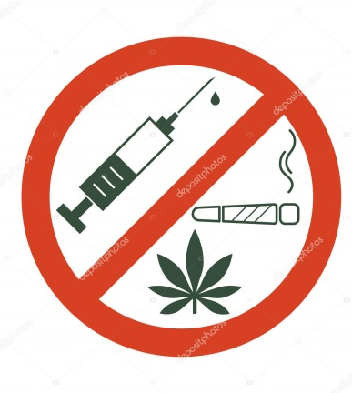  К наркотикам очень легко пристраститься, но очень сложно, чаще всего невозможно отказаться, даже если человек хочет этого сам!  Употребление наркотиков грозит ВИЧ-инфицированием, заражением венерическими болезнями, вирусным гепатитом В и С, развитием психических расстройств и физических страданий, получением травм, а так же насилием, воровством и целым «букетом» различных социальных проблем. | Что такое наркомания?  Наркоманией называется болезнь, вызванная постоянным употреблением наркотиков и проявляющаяся в физической и психической зависимости от них.  Наркомания поражает всю личность человека:  - уничтожаются нравственные качества;  - человек становится психически неуравновешенным;  - он теряет друзей и семью;  - теряет профессиональные качества (из-за потери работы);  - вовлекается в преступность;  -приносит несчастье себе и окружающим;  - разрушает своё тело.  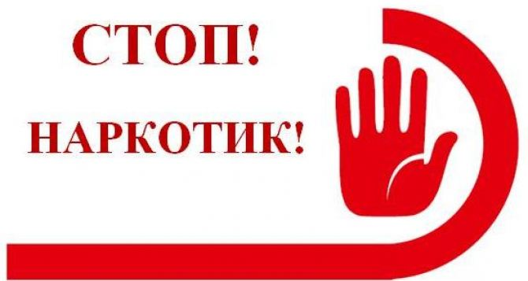  Почему подростки начинают употреблять наркотики?  - попытка доказать свою зрелость;  - желание испытать неизведанное;  - любопытство;  - желание «словить кайф»;  - от скуки и безделья;  - стремление быть принятым в «крутую» компанию;  - уход от неприятностей;  -выражение протеста против действительности. | ЗАПОМНИ!  Наркотики не решают возникшие проблемы,  ОНИ ЛИШЬ СОЗДАЮТ НОВЫЕ.  Наркоманы не доживают до среднего и пожилого возраста. Смертность среди них очень высокая. Её причины: передозировка препаратов, несчастные случаи и травмы в период  действия наркотиков, психозы, частые самоубийства.  Скажи наркотикам –  НЕТ!  Покурить, выпить, уколоться – это так просто! А что бы получить удовольствие без них, нужно приложить определенные усилия.  Ты живешь в мире, интересном и многообразном. Чтобы твои сегодняшние желания и цели не казались несбыточными, НЕ БЕЗДЕЙСТВУЙ! Заполни своё свободное время интересными и полезными делами: займись спортом, музыкой искусством, общественной деятельностью.

СОБЛЮДАЙ ЭТИ НЕСЛОЖНЫЕ ПРАВИЛА:  - научись радоваться каждой минуте, старайся всегда прибывать в хорошем настроении;  -не акцентируй внимание на неприятностях, а сохраняй в памяти только хорошее;  -не позволяйте своему сознанию увлекаться самобичеванием и прокручиванием в памяти обиды, накопленные за день;  - подавляйте в себе искушение на вопрос знакомых «как дела?» отвечать «плохо»;  -окружай себя полезными и нужными вещами, которыми ты можешь ежедневно пользоваться;  -научись веселиться и комфортно себя чувствовать на любых вечеринках или «тусовках» без алкоголя и наркотиков.  ТЫ СМОЖЕШЬ  УЛУЧШИТЬ КАЧЕСТВО ЖИЗНИ  И СДЕЛАТЬ ЕЁ  ЯРКОЙ И РАДОСТНОЙ! | Возникли проблемы? Звони!  Республиканский телефон доверия  8 (801) 100-16-11 (круглосуточно, бесплатно)  Телефон доверия "Для детей и подростков"  8 (017) 246-03-03 (круглосуточно, бесплатно)  Телефон доверия Центр Дружественный Подросткам «Откровение»  42-76-55 (8.00-17.00, ПН-ПТ)  Телефон доверия ГУО «Социально-педагогический центр полоцкого района»  49-35-49 (8.00-16.30; ВТ,ПТ 8.00-18.30) | ГУО «Социально-педагогический центр Полоцкого района»  Береги  себя  для ЖИЗНИ  г. Полоцк 2020

